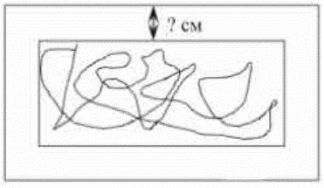
Задание 10. (98)
Картинка имеет форму прямоугольника со сторонами 11 см и 13 см. Ее наклеили на белую бумагу так, что вокруг картинки получилась белая окантовка одинаковой ширины. Площадь, которую занимает картинка с окантовкой, равна 675 см². Какова ширина окантовки? Ответ дайте в сантиметрах.

